Ministerio de Educación

Escuela Particular Bellas Luces

Módulo de Artística

6°

Taller #1

Dibuja en un hoja blanca el circulo y pinta con colores primarios en los círculos que están afuera y los círculos que están adentros combina los colores primarios y pinta colores secundarios (amarillo y rojo; rojo y azul; amarillo y azul).(Puede ser con tempera o colores)

[[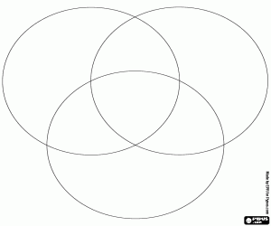](https://www.google.com/url?sa=i&url=https://www.colorearjunior.com/dibujos-para-colorear-de-colores_2.html&psig=AOvVaw21ZfHwXSDE8UF9No0GkZbJ&ust=1584207025695000&source=images&cd=vfe&ved=0CAIQjRxqFwoTCNjE5YT_l-gCFQAAAAAdAAAAABAQ)300 × 250](https://www.google.com/url?sa=i&url=https%3A%2F%2Fwww.colorearjunior.com%2Fdibujos-para-colorear-de-colores_2.html&psig=AOvVaw21ZfHwXSDE8UF9No0GkZbJ&ust=1584207025695000&source=images&cd=vfe&ved=0CAIQjRxqFwoTCNjE5YT_l-gCFQAAAAAdAAAAABAQ" \t "_blank)

Ministerio de Educación

Escuela Particular Bellas Luces

Módulo de Artística

6°

Taller #2

Dibuja en una hoja blanca el circulo cromático y colorea con témpera la combinación de colores binarios y terciarios sin salirte del contorno.

[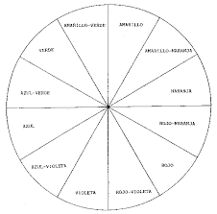](https://www.google.com/url?sa=i&url=https://shopotwork.com/168255_73_dibujos_para_pintar_/168275_veracious_ideas_dibujos/&psig=AOvVaw21ZfHwXSDE8UF9No0GkZbJ&ust=1584207025695000&source=images&cd=vfe&ved=0CAIQjRxqFwoTCNjE5YT_l-gCFQAAAAAdAAAAABAc)

Ministerio de Educación

Escuela Particular Bellas Luces

Módulo de Artística

6°

Taller #3

Utiliza una hoja cuadriculada u hoja de cuadrito y cuenta los cuadritos y dibujas las figuras en una hoja entera. Colorea a tu gusto.

[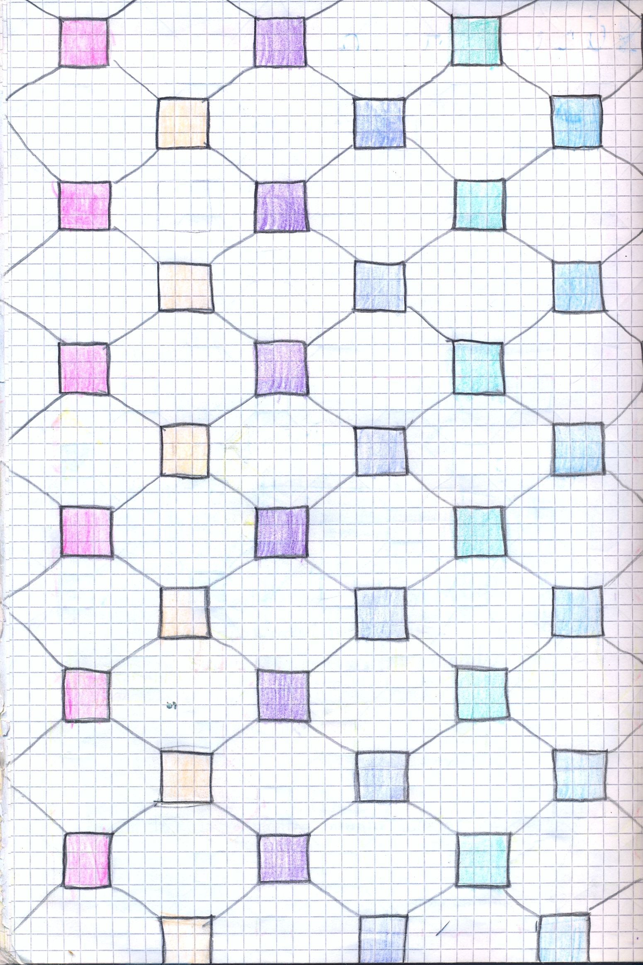](https://www.google.com/url?sa=i&url=https://www.pinterest.com/laesguzh/portadas-coloridas/&psig=AOvVaw39e6PXJgl1VSPZJvCFsfAB&ust=1584211013721000&source=images&cd=vfe&ved=0CAIQjRxqFwoTCLj4qPCNmOgCFQAAAAAdAAAAABAX)

Ministerio de Educación

Escuela Particular Bellas Luces

Módulo de Artística

6°

Taller #4

Utiliza una hoja cuadriculada u hoja de cuadrito y cuenta los cuadritos y dibuja la figura en una hoja entera.

[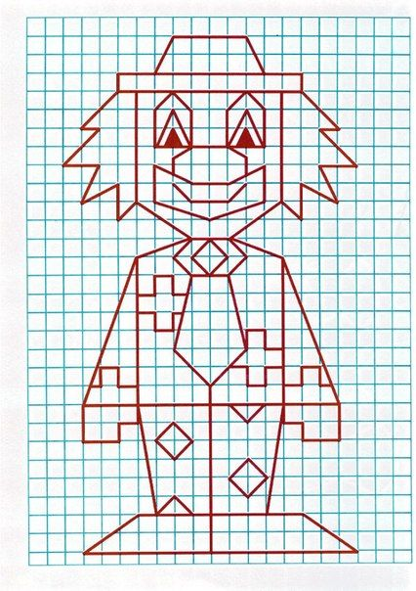](https://www.google.com/url?sa=i&url=http://yanethmesa.blogspot.com/2017/11/talleres-de-refuerzo-678910.html&psig=AOvVaw39e6PXJgl1VSPZJvCFsfAB&ust=1584211013721000&source=images&cd=vfe&ved=0CAIQjRxqFwoTCLj4qPCNmOgCFQAAAAAdAAAAABAO)

Ministerio de Educación

Escuela Particular Bellas Luces

Módulo de Artística

6°

Taller #5

Utiliza una hoja cuadriculada u hoja de cuadrito y cuenta los cuadritos y dibujas las figuras en una hoja entera. Utiliza colores a tu gusto.

[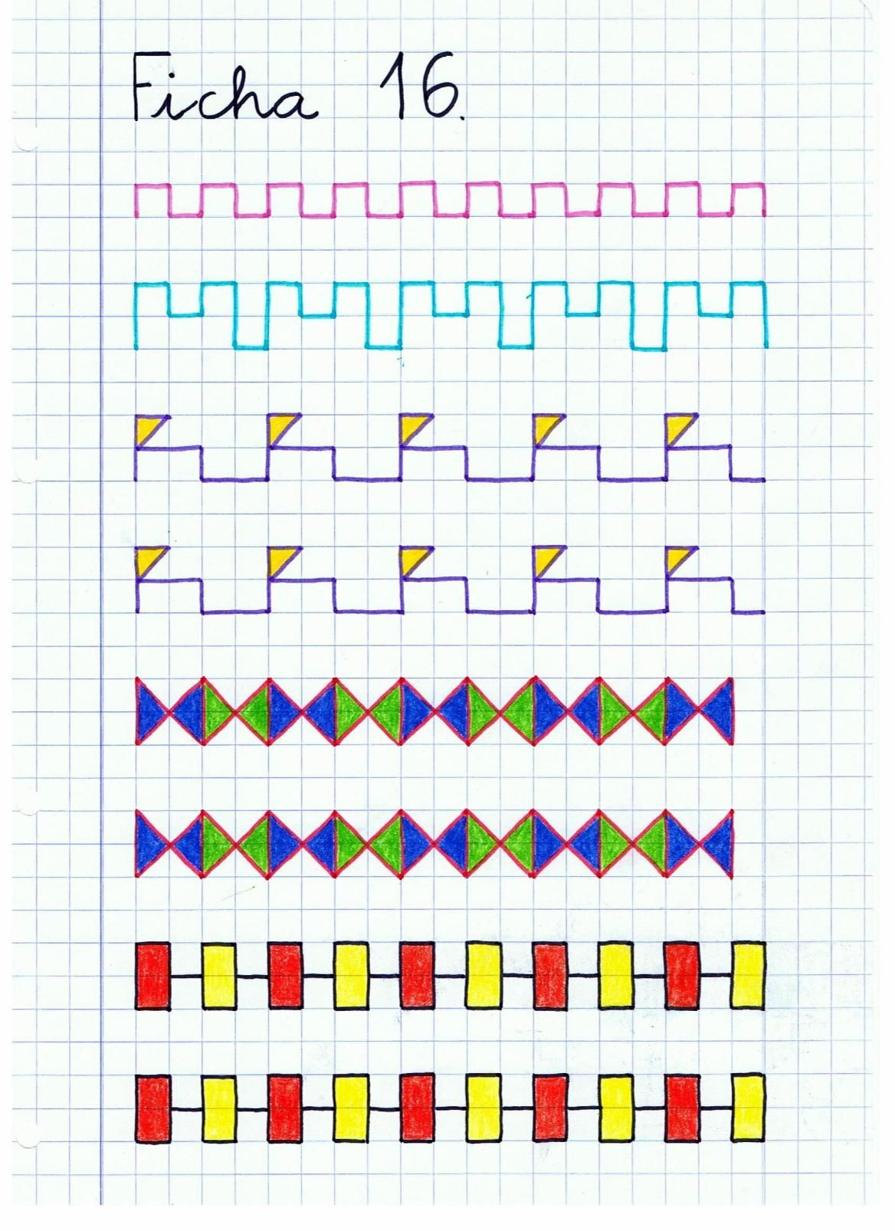](https://www.google.com/url?sa=i&url=https://www.pinterest.com/pin/490610953157946441/&psig=AOvVaw39e6PXJgl1VSPZJvCFsfAB&ust=1584211013721000&source=images&cd=vfe&ved=0CAIQjRxqFwoTCLj4qPCNmOgCFQAAAAAdAAAAABA6)

Ministerio de Educación

Escuela Particular Bellas Luces

Módulo de Artística

6°

Taller #6

Utiliza una hoja cuadriculada u hoja de cuadrito y cuenta los cuadritos y dibujas las figuras en una hoja entera. Utiliza colores a tu gusto.

[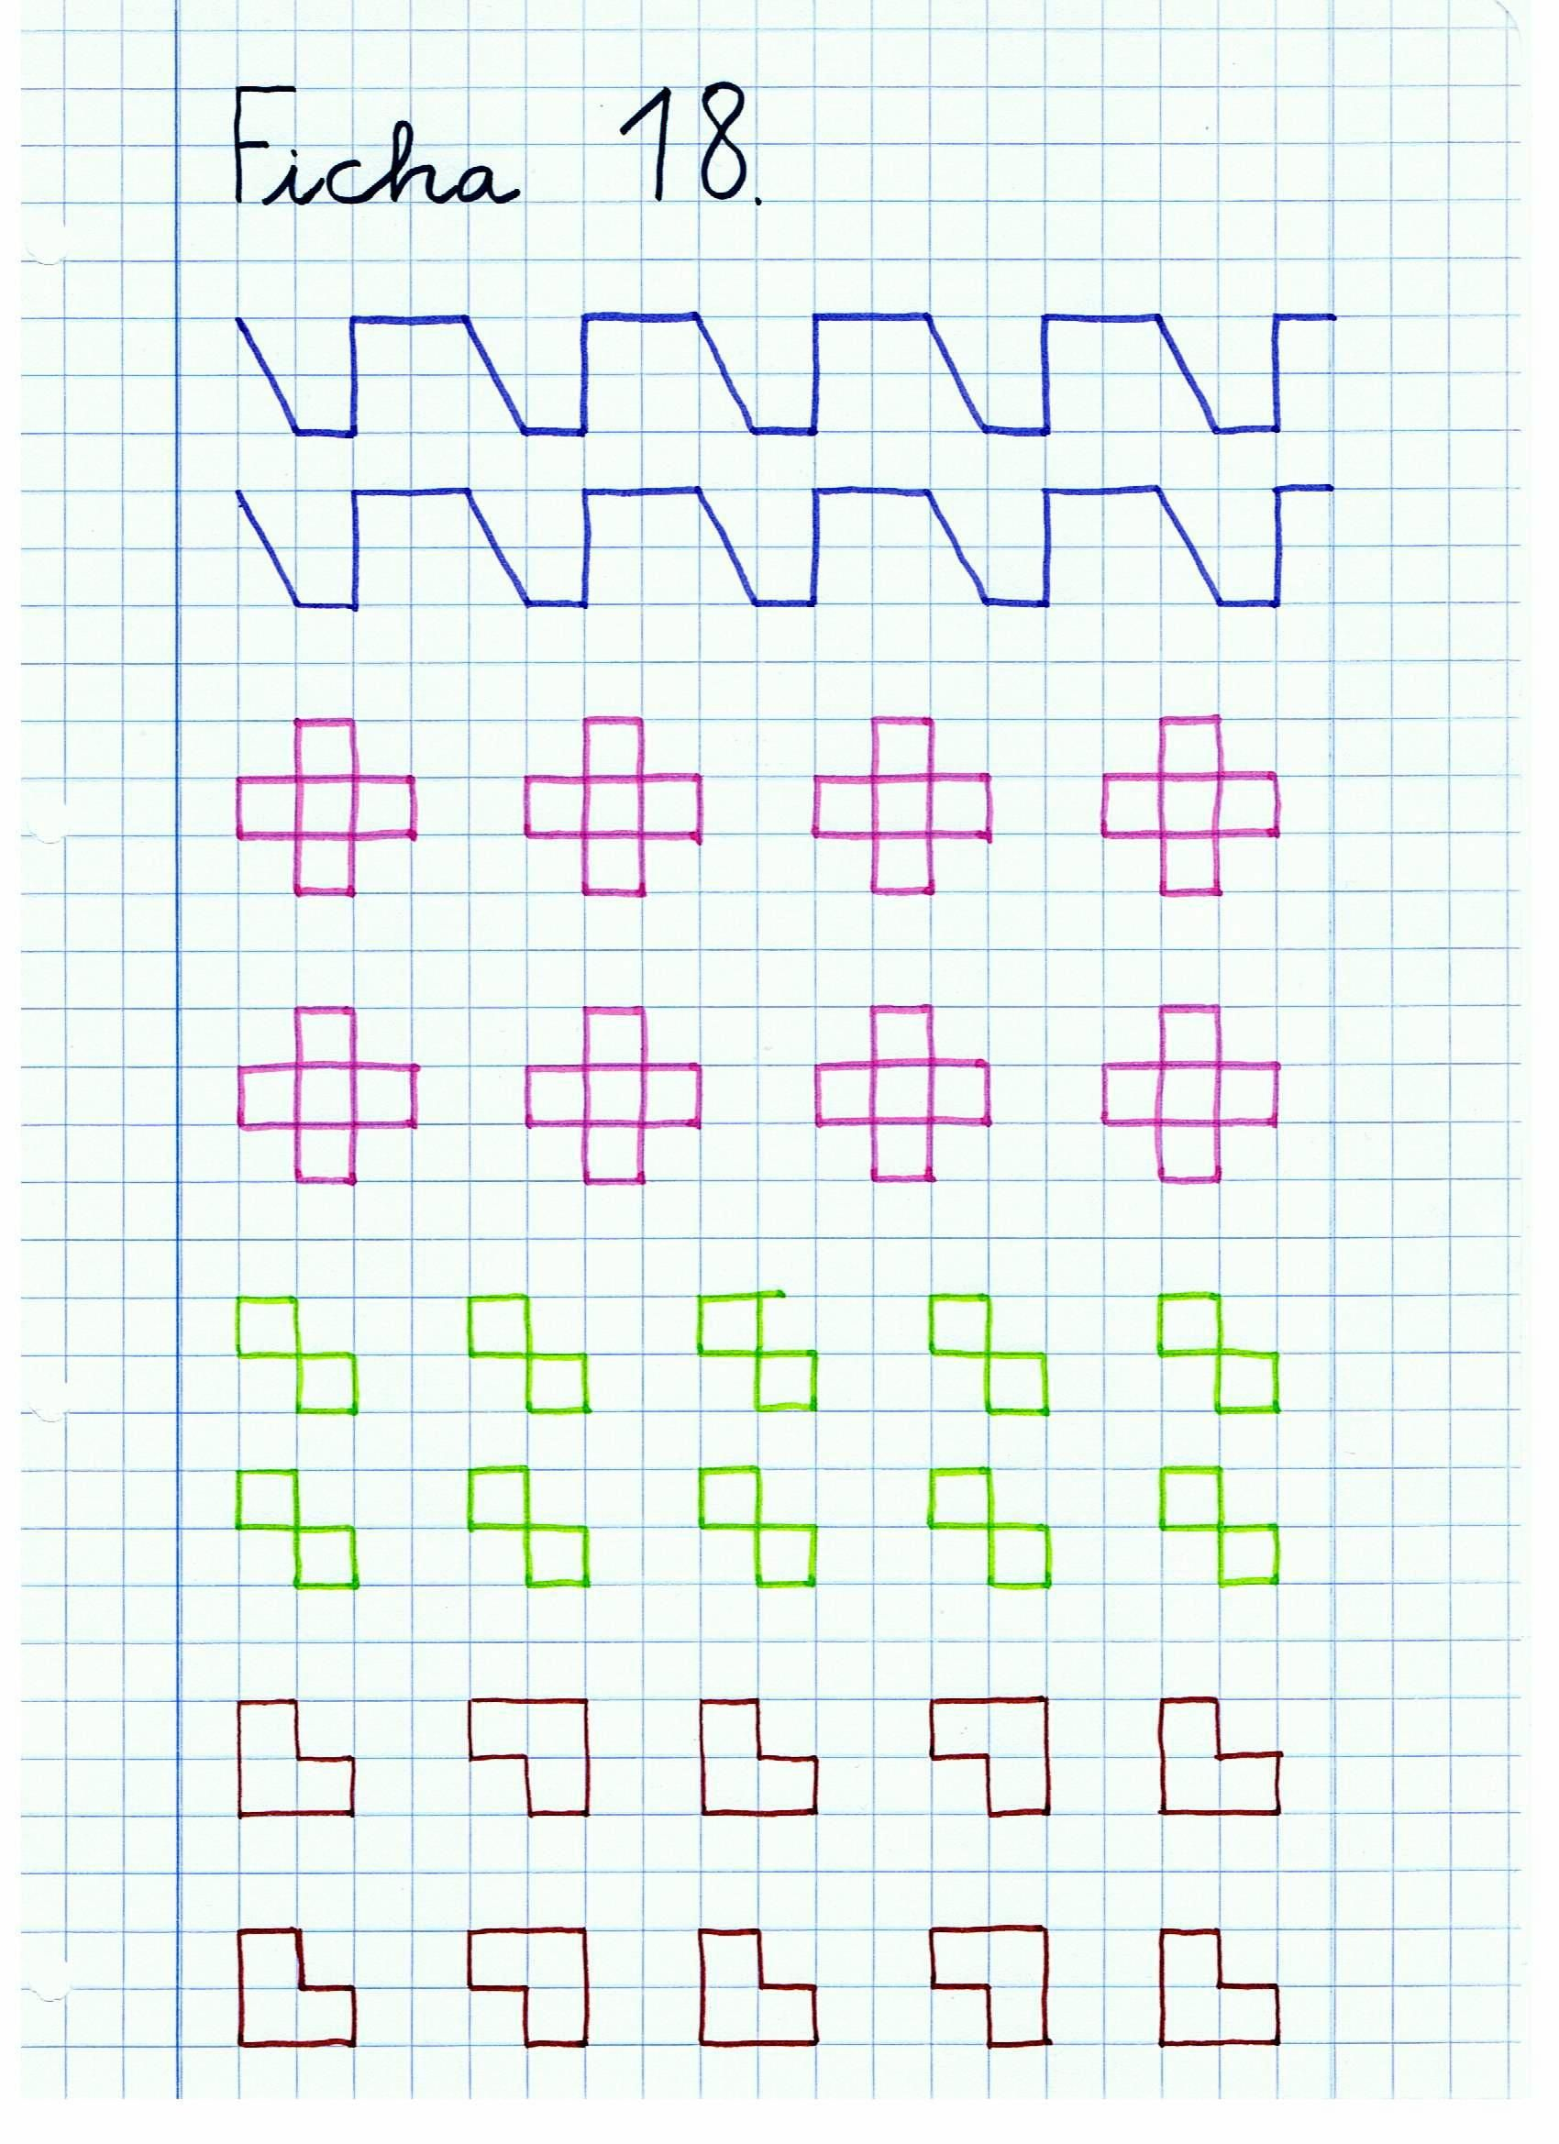](https://www.google.com/url?sa=i&url=https://www.pinterest.com/pin/483574078727006647/&psig=AOvVaw39e6PXJgl1VSPZJvCFsfAB&ust=1584211013721000&source=images&cd=vfe&ved=0CAIQjRxqFwoTCLj4qPCNmOgCFQAAAAAdAAAAABA_)

Ministerio de Educación

Escuela Particular Bellas Luces

Módulo de Artística

6°

Taller #7

Utiliza una hoja cuadriculada u hoja de cuadrito y cuenta los cuadritos y dibujas las figuras en una hoja entera. Utiliza colores a tu gusto.

[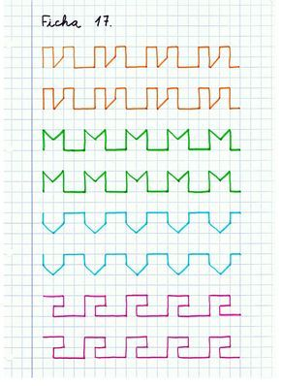](https://www.google.com/url?sa=i&url=https://www.pinterest.com/pin/696228423616132911/&psig=AOvVaw39e6PXJgl1VSPZJvCFsfAB&ust=1584211013721000&source=images&cd=vfe&ved=0CAIQjRxqFwoTCLj4qPCNmOgCFQAAAAAdAAAAABBJ)